ΕΡΓΑΣΙΕΣ ΛΟΓΟΤΕΧΝΙΑΣ ΓΙΑ ΤΟ Β2- παράδοση: 26 Απριλίου 2020 στο μέιλ: addastrift@gmail.com. Οι εργασίες μπορεί να είναι ατομικές ή ομαδικές.
ΕΠΙΤΑΦΙΟΣ
Εμπνεόμενοι/ες από το ποίημα, να συνθέσετε ένα δικό σας ή να φτιάξετε μια αφίσα/ ζωγραφιά για θεατρική παράσταση ή να «ντύσετε» ένα μελοποιημένο απόσπασμα.
ΡΩΜΙΟΣΥΝΗ
Πώς φαντάζεστε τους ανθρώπους που υμνούνται μέσα στο ποίημα; Να τους ζωγραφίσετε ή να τους περιγράψετε. Να επινοήσετε/διατυπώσετε έναν υποθετικό διάλογο με ερωτήσεις προς τους ήρωες, οι οποίες να σχετίζονται με την ταυτότητα και τις επιλογές τους. Στη συνέχεια να τους βάλετε να απαντήσουν με βάση την εποχή και τις αξίες τους αλλά και με βάση το υποθετικό μέλλον τους.
ΣΟΝΑΤΑ ΤΟΥ ΣΕΛΗΝΟΦΩΤΟΣ
Να γράψετε ένα εξομολογητικό κείμενο σε ελεύθερο στίχο, το οποίο να αφορμάται ή να εμπεριέχει στίχους ή εικόνες ή θέματα που σας άρεσαν από τη Σονάτα ή να επινοήσετε και να καταγράψετε (και να δραματοποιήσετε) έναν υποθετικό διάλογο ανάμεσα σε εσάς και τη Γυναίκα με τα Μαύρα.
ΔΙΑΦΟΡΑ ΜΙΚΡΑ ΠΟΙΗΜΑΤΑ
Να γράψετε ένα ποίημα σε ελεύθερο στίχο, με ρεαλιστικές και υπερρεαλιστικές εικόνες, το οποίο να απευθύνεται σε ένα αγαπημένο πρόσωπο και στο οποίο να χρησιμοποιείτε λέξεις, εικόνες, θέματα από τα τρία ποιήματα που σας δόθηκαν. Ή: να φτιάξετε μια ζωγραφιά ή ένα μικρό βίντεο, τα οποία θα εμπνέονται από ή θα αισθητοποιούν ένα από τα δοθέντα ποιήματα.
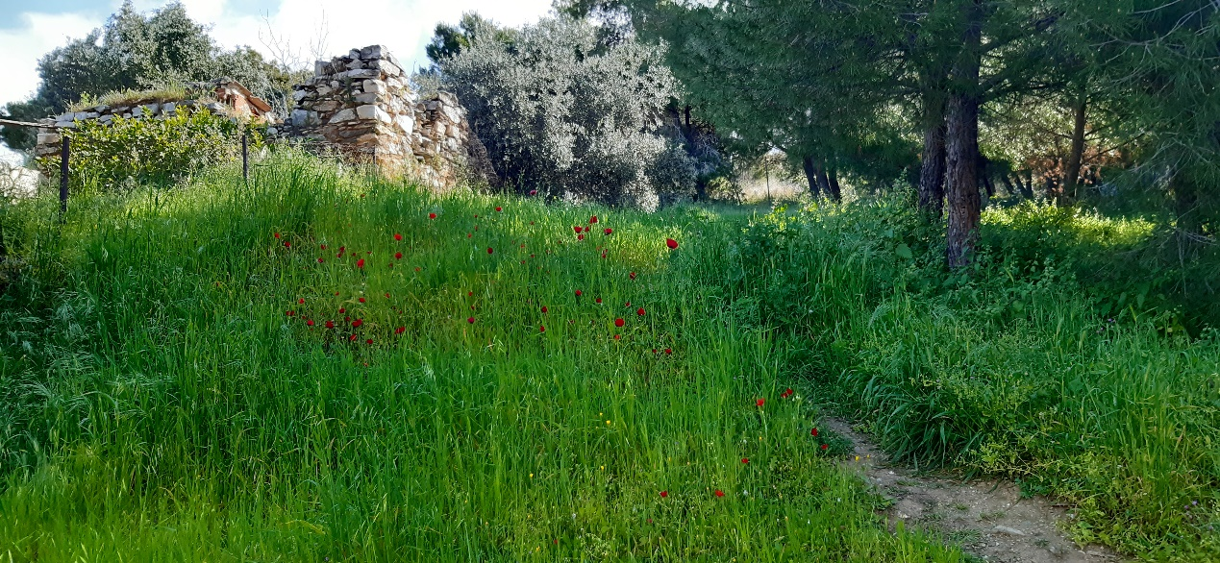
Να είστε καλά, υγιείς και ήρεμοι/ες. Να περάσετε όμορφα με όσους και όσες αγαπάτε. Να σκέφτεστε ότι το καλοκαίρι θα τους/τις αγκαλιάσετε πιο σφιχτά. Άντα Στριφτόμπολα

